Прикладная геодезия. Лекция 1.

Тема: прикладная геодезия на примере обустройства участка для личного подсобного хозяйства.

Прикладная или инженерная геодезия использует знания геодезии, картографии и других наук, и предназначена для решения прикладных строительно-геодезических задач.

Для упрощения восприятия и облегчения понимания предмета будем рассматривать его на примере пригородного участка, выделенного под личное подсобное хозяйство (ЛПХ).
Рассматривать будем свой маленький участок, а подразумевать будем большие организации и большие работы: изыскательские, проектные, строительные, и сельскохозяйственные.
Рассматривать будем по возможности максимально разнообразные инструменты и технологии, используемые в настоящее время. Будем опираться на знания из математики, тригонометрии, геодезии, геологии, топографии, фотограмметрии и других наук, которым вы обучались в предыдущие годы и будете обучаться в ближайшем будущем.

Исходной точкой нашего изучения будет факт покупки участка под ЛПХ. Выбор места расположения и конфигурации участка рассматривать не будем, т.к. к вам как к землеустроителю будут обращаться люди с уже имеющимися участками (дачными, ЛПХ, ИЖС, садоводческие товарищества, сельскохозяйственные и промышленные организации).

Вы купили участок. Он уже вынесен в натуру и закреплен на местности деревянными колышками. Соседи еще не строили заборы поэтому колышки это единственный ориентир, отделяющий ваш личный участок от остального мира. И первое что вы как геодезист должны сделать это убедиться что колья стоят на своих местах и геометрия и площадь участка соответствуют заявленным в документах.

Для проверки геометрии участка берем из кадастровой выписки координаты угловых точек и упрощаем их для удобства использования..
№ точки | X, м | Y, м | X, м | Y, м
1 | 6144504,03 | 11648439,65 | 4,03 | 39,65
2 | 6144532,71 | 11648448,48 | 32,71 | 48,48
3 | 6144544,46 | 11648410,24 | 44,46 | 10,24
4 | 6144515,79 | 11648401,42 | 15,79 | 1,42
1 | 6144504,03 | 11648439,65 | 4,03 | 39,65
По теореме Пифагора находим длины всех линий нашего участка (как сторон так и диагоналей).
$$L=\sqrt{{(X_{n+1}-X_{n})}^{2}+{(Y_{n+1}-Y_{n})}^{2}}$$
Затем берем рулетку (мерную ленту или светодальномер, делаем промеры между колышками и сравниваем фактический результат с расчетным.
№ линии | Расчетное расстояние, м | Измеренное расстояние, м | Разность, м
1-2 | 30,01 | 30,05 | 0,05
2-3 | 40 | 40,09 | 0,09
3-4 | 30 | 29,93 | -0,07
4-1 | 40 | 40,03 | 0,03
1-3 | 50 | 50,02 | 0,02
2-4 | 50,01 | 50,06 | 0,05

С огромной долей уверенности можно утверждать что фактические и расчетные расстояния будут не равны друг другу. И тут важно вспомнить о допуске отклонений. В большинстве случаев допускается отклонение размеров до 10 см. Если все наши погрешности промеров уложились в допуск, значит можно утверждать что геометрия участка фактически соответствует участку, поставленному на кадастровый учет. Для контроля можно вычислить площадь участка по координатам и по методу вписанных фигур.

Для вычисления площади произвольной фигуры по координатам, представим эту фигуру как совокупность трапеций.
2
X
3

1
а
b

5
4
Y
h

$$S=\frac{a+b}{2}h=0,5*\left(X2+X1\right)*(Y2-Y1)$$
S=0.5(X2+X1)(Y2-Y1)+0.5(X3+X2)(Y3-Y2)+0.5(X4+X3)(Y4-Y3)+0.5(X5+X4)(Y5-Y4)+0.5(X1+X5)(Y1-Y5)
$$P=\sqrt{{(X2-X1)}^{2}+{(Y2-Y1)}^{2}}+\sqrt{{(X3-X2)}^{2}+{(Y3-Y2)}^{2}}+\sqrt{{(X4-X3)}^{2}+{(Y4-Y3)}^{2}}+\sqrt{{(X5-X4)}^{2}+{(Y5-Y4)}^{2}}+\sqrt{{(X1-X5)}^{2}+{(Y1-Y5)}^{2}}$$
Находим по этой формуле площадь для нашего участка.
S=0,5(32,71+4,03)(48,48-39,65)+0,5(44,46+32,71)(10,24-48,48)+0,5(15,79+44,46)(1,42-10,24)+0,5(4,03+15,79)(39,65-1,42)=-1200,1265 кв.м.
Отрицательного значения площади в данном случае бояться не стоит. Результат нужно брать по модулю.

Для вычисления площади произвольной фигуры методом вписанных фигур нужно соединить линией любые диагональные углы участка и провести от этой диагонали перпендикуляры во все остальные точки участка. Площади получившихся простых фигур вычисляются по известным со школы формулам (треугольника, прямоугольника, трапеции).
1
2
3
4
5
Недостатком данного способа является низкая точность определения площади, т.к. приходится измерять длины сторон треугольников и трапеций на чертеже, что неизбежно ведет к погрешности измерений. Но для небольшого личного участка этот способ расчета площади допустим.

Согласно методических рекомендаций по проведению межевания объектов землеустроительства утвержденных Росземкадастром от 17.02.2003 г. , нормативная точность межевания координат составляет в границах поселения города - 0,10 м. , населенных пунктов поселений - 0,20 м. и т. д. Погрешность в площади участка является расчетной и определяется по формуле:
$$∆P=3.5*Mt*\sqrt{P}$$
где Mt- это предельно допустимая погрешность определения точек, которая устанавливается для категории земли
Если категория земель «Земли населенных пунктов», тогда нормативная точность всегда 0,1 в независимости от разрешенного использования. Для категории земель «Земли сельскохозяйственного назначения»: 0,2 — для разрешенного использования ЛПХ, садоводства и т.д. и 2,5 для всего остального.
Для населенных пунктов погрешность площади составляет примерно 10%.

Следующим шагом вы как геодезист должны проверить правильность координат поворотных точек участка. Либо ГНСС-приемником, либо тахеометром от существующих пунктов планово-высотного обоснования. (Можно конечно воспользоваться более простыми приборами - теодолитом, нивелиром, мерной лентой для измерения углов и расстояний, но погрешность измерений может оказаться на столько большой, что полученные координаты будут отличаться на десятки метров от истинных).

Для определения координат участка при помощи тахеометра необходимо взять выписки координат и высот и найти на местности пункты триангуляции или пункты полигонометрии, и пройти между ними теодолитным ходом, проведя его рядом с измеряемым участком.
(ГГС, пункты триангуляции разных классов, пункты полигонометрии, временные репера).
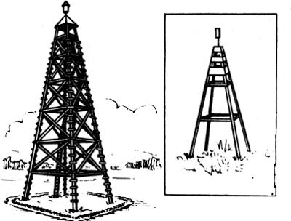
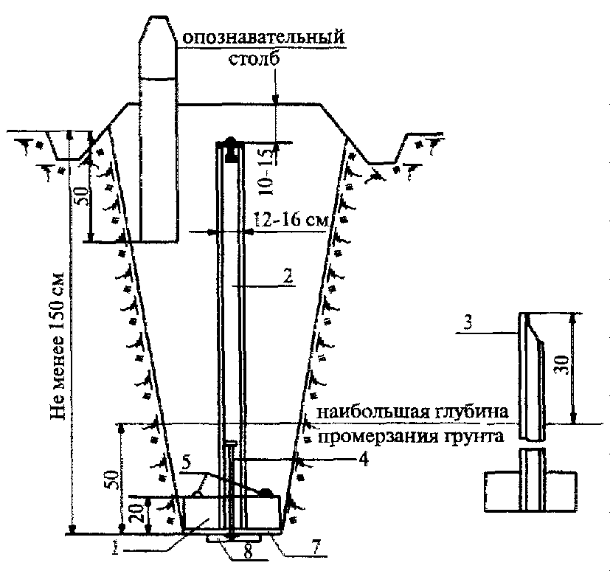

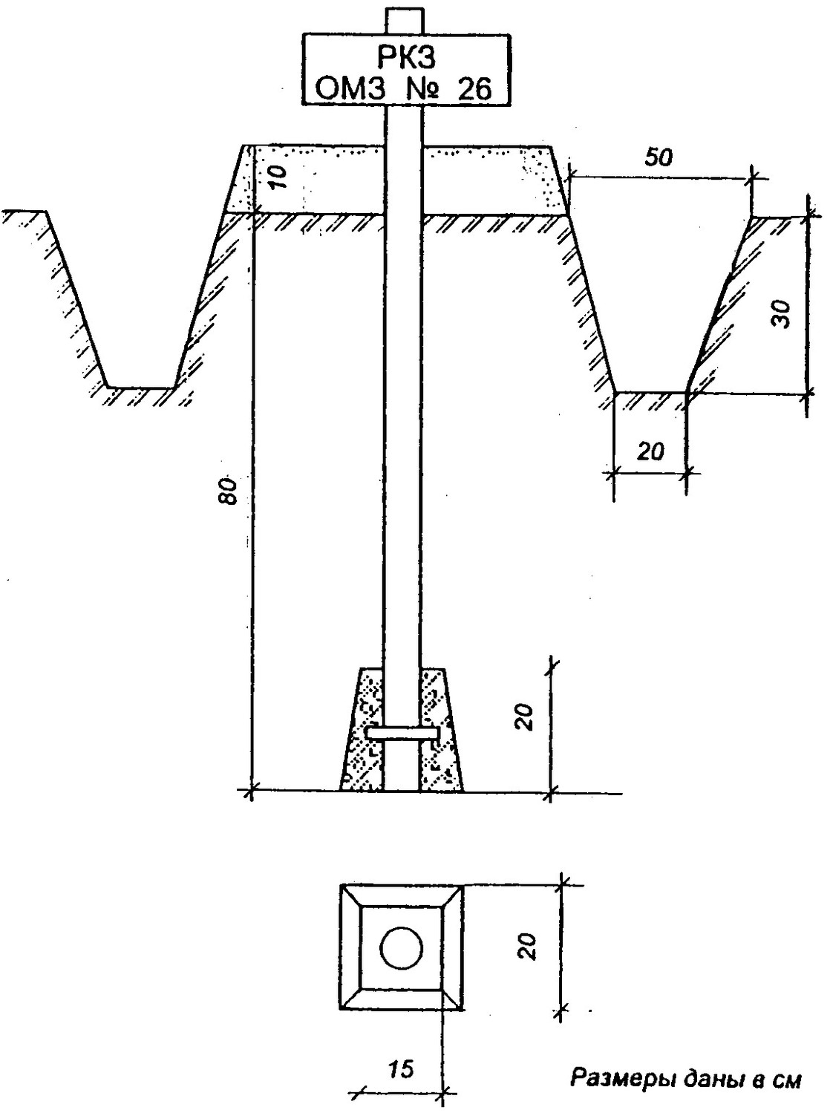
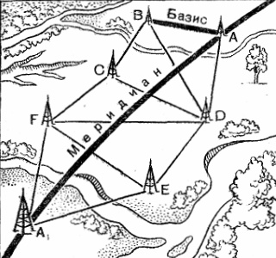

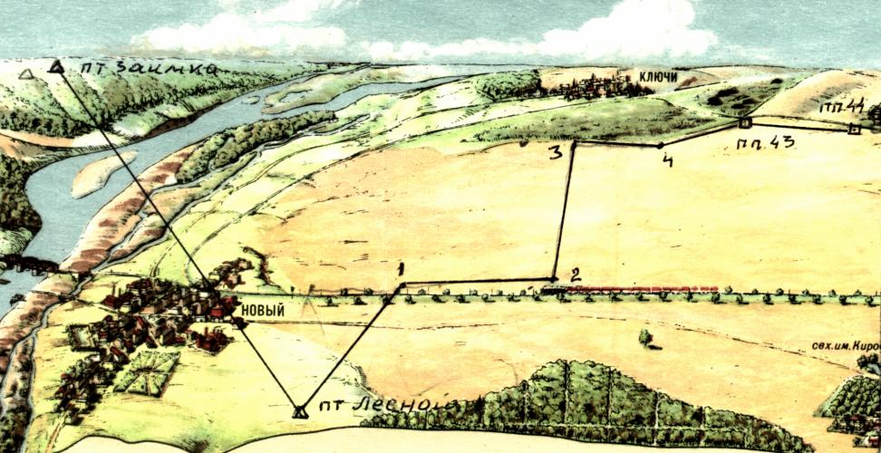

В любом населенном пункте есть как минимум два пункта полигонометрии, находящиеся в прямой видимости.
Теодолитные ходы бывают замкнутые или разомкнутые.
Замкнутый теодолитный ход начинается и заканчивается на одних и тех же пунктах планово-высотного обоснования (ПВО). Разомкнутый ход начинается на одних пунктах, заканчивается на других. Висячие ходы в настоящее время не используются.
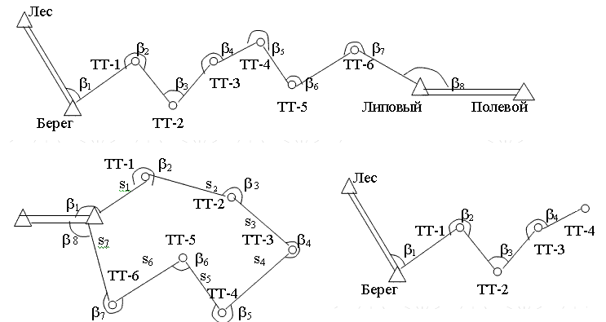

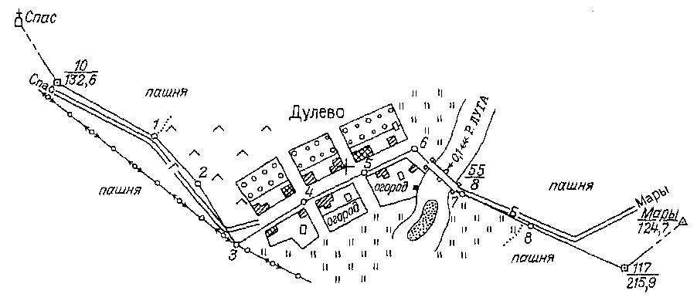

участок

теодолитный ход
4
5

(Расчет координат по углу и расстоянию)
(Уравнивание теодолитного хода)
(Тригонометрическое нивелирование)
(Геометрическое нивелирование)

Для определения координат участка при помощи ГНСС системы также необходимо взять выписки координат и высот и найти на местности пункты триангуляции или пункты полигонометрии. Точное определение координат осуществляется дифференциальным методом (когда базовая станция устанавливается на точку с известными координатами и передает дифференциальные поправки роверу).

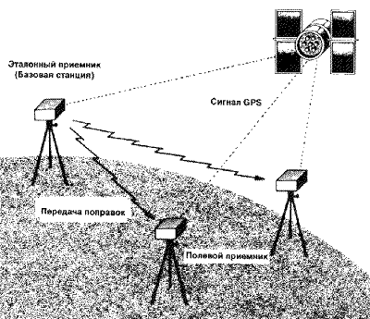

Правильно настроенная ГНСС показывает координаты измеряемых точек в режиме реального времени в нужной (местной) системе координат. Это позволяет не только производить измерения, но и выносить в натуру проектные точки непосредственно по каталогу координат.
(Геоиды, элипсоиды, датумы, проекции Гаусса/Меркатора, зоны, параметры смещения МСК)

Кроме правильной настройки местной системы координат, многие программы обработки ГНСС-измерений позволяют рассчитать параметры локализации системы координат. Для этого нужно измерить координаты точек в системе WGS-84 и внести координаты этих точек в программу в местной системе координат. Программа по своим алгоритмам вычислит параметры локализации, по которым можно будет снимать точки с неизвестными координатами. Недостатком данной технологии является небольшой радиус применимости найденных поправок (до 5 км).

Также необходимо на участке и около участка заложить несколько пунктов планово-высотного обоснования (временных реперов) для осуществления выноса в натуру и геодезического сопровождения строительства.
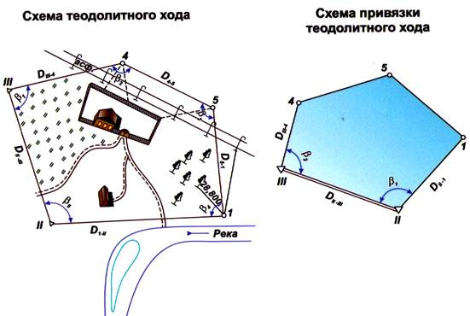

Контрольные вопросы.
1. Какие задачи решаются при помощи прикладной геодезии?
2. Зачем необходимо контролировать координаты поворотных точек участка?
3. Как и для чего можно упростить координаты?
4. Как рассчитывается длина линии по координатам?
5. Как рассчитывается площадь произвольной фигуры?
6. Какие допуски длин линий и площадей участков предусмотрены законодательством в настоящее время?
7. Что такое ГГС и для чего она нужна?
8. Для чего нужен теодолитный ход?
9. Какие бывают теодолитные хода по критерию замкнутости и чем они различаются?
10. Как и для чего производится полярная съемка?
11. Что такое ГНСС и для чего она нужна?
12. Что называют дифференциальным методом измерений ГНСС?
13. Как и для чего настраивается система координат в ГНСС-приемнике?
14. Как и для чего настраивается локализация координат в ГНСС-приемнике?
15. Для чего необходимо закладывать пункты ПВО на участке?

